Buket
Izradi buket uz pomoć kolaž papira kao što je prikazano na slici.
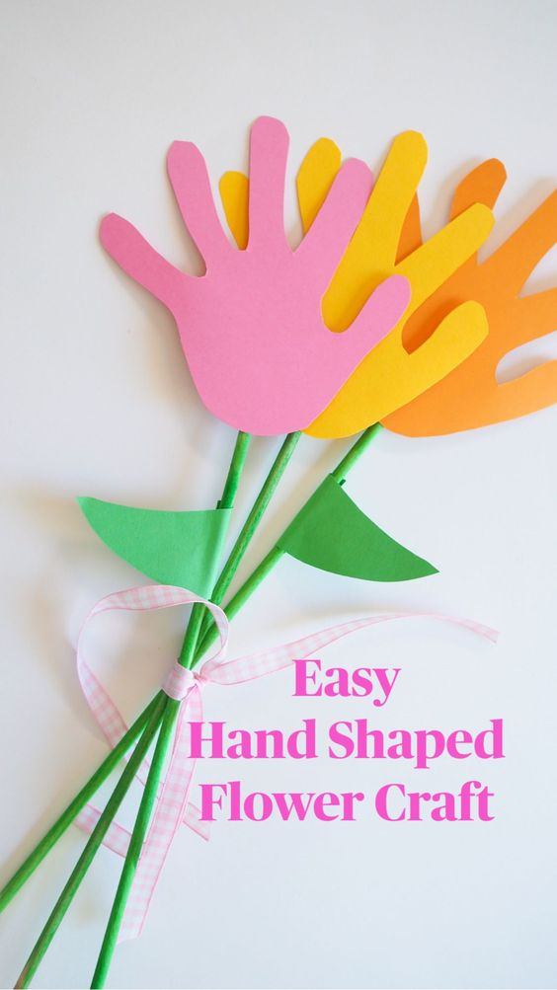
Slika preuzeta s: https://www.pinterest.com/pin/505740233162387041/

